 | ROMÂNIA  JUDEŢUL ALBA  COMUNA RÂMEŢ  PRIMĂRIA  Loc Râmeţ, jud. Alba, nr.1,  tel/fax 0258880026  E-mail: primariaramet2008@ yahoo.com  NR.2564 din data de 21 mai 2021 | 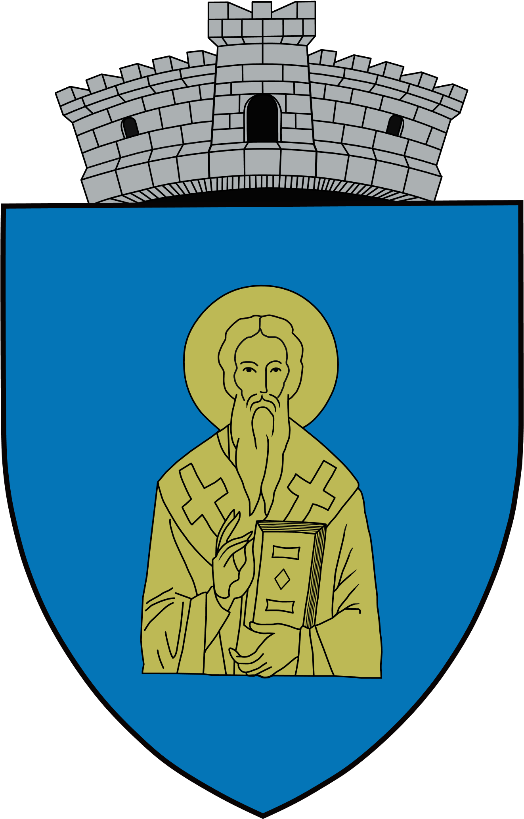

ANUNŢ

In conformitate cu prevederile art.133 alin.(1) şi art.134 alin.1 lit.”a”,alin.3 şi alin.5 din Ordonanţa de Urgenţă nr.57/2019 din 3 iulie 2019-Partea a III-a privind Codul administrativ;
În temeiul prevederilor art.196 alin.(1) lit.”b” din Ordonanţa de Urgenţă nr.57/2019 din 3 iulie 2019-Partea a III-a privind Codul administrativ şi în baza dispoziţiei emisă de primarul comunei Rameţ cu nr.25 din data de 21 mai 2021 în data de: 27 mai 2021, orele 10,00 are loc şedinta publică ordinară a Consiliului local al comunei Râmeţ, care va avea loc in sediul Primariei comunei Râmeţ,nr.1, Judetul Alba, cu următoarea :

ORDINE DE ZI:

1.Proiect de hotărâre privind aprobarea cuantumului cotizaţiei datorate Grupului de Acţiune Locală din Munţii Metaliferi, Trascău şi Muntele Mare-AGM GAL MMTMM-iniţiator proiect : primarul comunei Râmeţ ;

Prezintă : Comisiile de specialitate nr.1,2 şi 3

2.Diverse

Râmeţ, 21 mai 2021

PRIMAR SECRETAR GENERAL COMUNA

RAICA VASILE CRISTINA BOC

